

Dal 9 ottobre su Sky e NOW TV
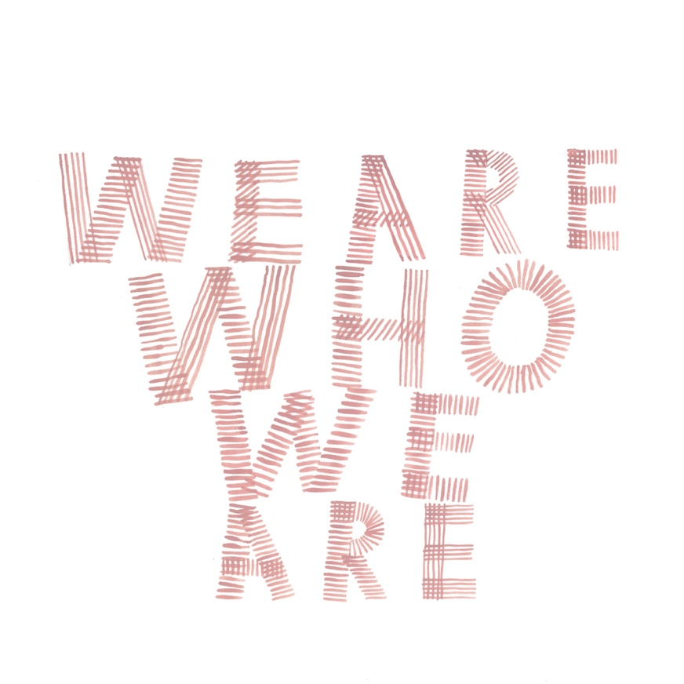
di Luca Guadagnino
UNA SERIE SKY-HBO

Con Chloë Sevigny, Jack Dylan Grazer, Alice Braga, Jordan Kristine Seamón, Spence Moore II, Scott Mescudi, Faith Alabi, Francesca Scorsese, Ben Taylor, Corey Knight, Tom Mercier e Sebastiano Pigazzi

Una produzione THE APARTMENT – WILDSIDE, parte di FREMANTLE,
Con SMALL FORWARD

Dal 9 ottobre alle 21.15 su Sky Atlantic e in streaming su NOW TV

Ufficio stampa Sky:
Isabella Ferilli +39 346 720 7561 isabella.ferilli@skytv.it
Claudio Zago +39 3457647878 claudio.zago.tpf@skytv.it

Ufficio stampa The Apartment/Wildside:
Federica Ceraolo +39 3409172947 federica.ceraolo@gmail.com

CAST

Chloë Sevigny SARAH
Jack Dylan Grazer FRASER
Alice Braga MAGGIE
Jordan Kristine Seamón CAITLIN
Spence Moore II DANNY
Scott Mescudi RICHARD
Faith Alabi JENNY
Francesca Scorsese BRITNEY
Ben Taylor SAM
Corey Knight CRAIG
Tom Mercier JONATHAN
Sebastiano Pigazzi ENRICO

CAST TECNICO

REGISTA/SHOWRUNNER LUCA GUADAGNINO

SOGGETTO PAOLO GIORDANO
E SCENEGGIATURA FRANCESCA MANIERI
LUCA GUADAGNINO

FOTOGRAFIA FREDRICK WENZEL
YORIK LE SAUX
MASSIMILIANO KUVEILLER

MONTAGGIO MARCO COSTA

MUSICHE ORIGINALI
AGGIUNTE DEVONTÉ HYNES

SCENOGRAFIA ELLIOTT HOSTETTER

COSTUMI GIULIA PIERSANTI

CASTING CARMEN CUBA

PRODUTTO DA LORENZO MIELI per THE APARTMENT (parte di FREMANTLE)
MARIO GIANANI per WILDSIDE (parte di FREMANTLE)
Con SMALL FORWARD

UNA PRODUZIONE HBO, SKY

PRODUTTORI ESECUTIVI
LUCA GUADAGNINO
ELENA RECCHIA
NICK HALL
SEAN CONWAY

FRANCESCO MELZI D’ERIL
CON IL SUPPORTO DELLA REGIONE EMILIA ROMAGNA

REGIONE LAZIO

DISTRIBUTORE INTERNAZIONALE: FREMANTLE

DURATA

Episodio 1: 58 minuti
Episodio 2: 50 minuti
Episodio 3: 57 minuti
Episodio 4: 50 minuti
Episodio 5: 59 minuti
Episodio 6: 47 minuti
Episodio 7: 71 minuti
Episodio 8: 56 minuti

SINOSSI

WE ARE WHO WE ARE è una storia di formazione con protagonisti due adolescenti americani che, insieme alle loro famiglie composte da militari e civili, vivono in una base militare americana in Italia. La serie parla di amicizia, di primi amori e di tutti i misteri dell'essere un adolescente. Una storia che ogni giorno si ripete in ogni parte del mondo, ma che in questo caso avviene in un piccolo scorcio di Stati Uniti in Italia.

Jack Dylan Grazer interpreta Fraser, un quattordicenne timido e introverso, che da New York si trasferisce in una base militare in Veneto con la madre Sarah (Chloë Sevigny) e la compagna Maggie (Alice Braga), entrambe in servizio nell'esercito statunitense. Tom Mercier (Jonathan) interpreta l’assistente di Sarah.

Jordan Kristine Seamón interpreta Caitlin, un'adolescente apparentemente spavalda e sicura di sé che vive da anni con la sua famiglia nella base e parla italiano. Rispetto al fratello maggiore Danny (Spence Moore II), Caitlin ha un rapporto più stretto con il padre Richard (Scott Mescudi) che non con la madre Jenny (Faith Alabi), con la quale la comunicazione è più difficile.

Caitlin è la figura cardine del suo gruppo di amici, di cui fanno parte Britney (Francesca Scorsese), una ragazza schietta, arguta e sessualmente disinibita, Craig (Corey Knight), un allegro e bonario soldato di circa vent'anni, Sam (Ben Taylor), il geloso ragazzo di Caitlin che è anche il fratello minore di Craig, Enrico (Sebastiano Pigazzi), uno spensierato diciottenne del Veneto che ha un debole per Britney, e infine Valentina (Beatrice Barichella), una ragazza italiana.

NOTE DI REGIA

Tutto è nato nel gennaio 2017, immediatamente dopo il successo al Sundance Film Festival di Call me by your name, il produttore Lorenzo Mieli mi chiese se l’idea di una serie sulla fluidità di genere, ambientata in un tipico sobborgo americano, poteva interessarmi.
In generale, non sono molto attratto da quel che gli anglosassoni chiamano “topic”, cioè da quei soggetti sensibili da trasformare in narrazione, ma l’idea di rappresentare una comunità americana mi incuriosiva molto, mi spingeva a uscire dai binari per scoprire e percorrere nuove strade.
Non so perché, mi tornò in mente l’infanzia di Amy Adams, l’attrice mi aveva raccontato anni fa che, essendo figlia di un militare, era nata e cresciuta per alcuni anni nella base americana Ederle di Vicenza. Quel ricordo fu in qualche modo una fonte di ispirazione che mi portò a pensare: E se invece di raccontare la periferia americana, che ormai è quasi uno stereotipo del cinema indipendente, immaginiamo una comunità molto specifica come quella di un gruppo di soldati espatriati all’estero con le loro famiglie? Un microcosmo di militari che ricrea la propria America fuori dai confini del proprio Paese, per esempio in Italia…
Da questa idea è nata una bellissima collaborazione con Francesca Manieri e Paolo Giordano che, ancora prima del mio coinvolgimento nella serie, avevano già iniziato a lavorare su un soggetto.
Il mio contributo allo sviluppo della sceneggiatura è stato soprattutto quello di dire: non limitiamoci alle azioni, al plot ma concentriamoci sui personaggi, cerchiamo di aderire in maniera profonda al loro comportamento, come faceva Maurice Pialat, un regista che contrariamente ad altre figure opache o minori del mondo cinematografico, rifiutava di incatenarsi a dei paradigmi di “reductio ad unum” e celebrava invece la libertà.
In We Are Who We are non c’è solo l’influenza del suo Ai nostri amori, sono stato anche ispirato da altre sue opere meravigliose, come Sotto il sole di Satana, un film tratto dal romanzo di Bernanos che gli valse una Palma d’oro fischiata a Cannes nel 1987 e per il quale è stato parecchio infelice.
Mi piace pensare che la sua visione disincantata del sacro o la sua capacità di fare emergere il sacro in un mondo di corruzione abbia influenzato anche alcune parti della narrazione di questo racconto di formazione, in particolare la costruzione di alcuni personaggi, come quello di Danny.
Vorrei chiarire un equivoco: quando penso di fare un omaggio a un cineasta che amo non vuol dire che l’unico mio paradigma o l’unica mia prospettiva sia rifare un suo film per appropriarmene o imitarlo.
Il mio desiderio di celebrare un autore nasce dall’incontro emotivo, intellettuale e morale con delle figure maestose come possono esserlo Maurice Pialat, Chantal Akerman o Bernardo Bertolucci.
Avendo divorato i loro film e le loro interviste, il mio omaggio è una sfida a ragionare, in un confronto ideale, con dei maestri che sento di poter interpretare grazie alla conoscenza del loro sistema intellettuale.
Lo spirito di Maurice Pialat aleggia su tutta questa serie che amo definire un “film” in otto atti, e infatti, durante lo sviluppo della sceneggiatura e la costruzione dei personaggi, era diventato il nostro punto di partenza e di arrivo.
Così, con grande pazienza, ricerca approfondita sul mondo delle basi militari e rigore infinito nei dettagli, la nostra galleria di personaggi ha preso vividamente forma: i ragazzi, le famiglie, il microcosmo militare…
Pensando anche al cinema corale di maestri come Demme, Altman, Rossellini o Fellini, in cui ogni personaggio, anche il più piccolo, era talmente vero da rimanere impresso nell’immaginario collettivo, abbiamo cercato di dare una dignità a tutti senza creare una gerarchia rispetto all’importanza degli attori o dei personaggi.
Mi piace pensare che “We Are Who We Are” sia una sorta di commedia umana che racconta come, ai giorni nostri, un gruppo di espatriati in una base militare, vive le proprie idiosincrasie, desideri e nevrosi.
Alcuni penseranno che ho dipinto un microcosmo utopista, ma in realtà racconto un mondo che riflette quello che siamo oggi, perché limitarsi a rappresentare soltanto la media di tutto ciò che accade nel reale? Fin da bambino, ho sempre rifiutato istintivamente questa lettura, questa interpretazione della vita.
Se la serie è politica è perché in qualche modo apre lo sguardo sull’altro e dà voce, in modo meno edulcorato del mainstream, a una molteplicità di caratteri che sono piuttosto invisibili o poco rappresentati sugli schermi.
Anche due personaggi come Sarah e Maggie (Chloë Sevigny e Alice Braga) sono una coppia di donne sposate che vive delle dinamiche interne che potrebbero risultare piuttosto spiazzanti per un certo tipo di pubblico progressista anglofono.
Immagino che certi aspetti del loro carattere e del loro arco narrativo potrebbero risultare complicati da comprendere e da accettare da alcuni, perché è difficile immaginare che un personaggio che appartiene a una minoranza della comunità LGBTQI possa esprimere contemporaneamente bellezza e cinismo profondo.
We Are Who We Are mi ha permesso ancora una volta di cambiare rotta, e non avendo un approccio cinico a quello che faccio, mi piace rimettermi costantemente in discussione.
Non mi interessa affinare un solo modo di fare cinema, piuttosto mi piace pensare che un film sia come un oggetto di artigianato, un pezzo unico che non si può replicare.
Per questo, insieme ai miei collaboratori, lottiamo continuamente per i dettagli, per la cura di ogni aspetto della messa in scena.
Temendo la sciatteria più di ogni altra cosa, quando mi accorgerò di non avere più interesse nei dettagli, smetterò di fare cinema.
Negli anni ho imparato a lasciare sempre una porta aperta all’improvvisazione durante le riprese, ed è il motivo per cui ho preteso la presenza dei miei sceneggiatori sul set, perché quando ti trovi a girare una scena, anche la più piccola, ti poni mille domande sempre e comunque. Te le poni tu, se le pone l'attore, l'attrezzista, il reparto scenografia, trucco, la costumista, ed è importante catturare e continuare a far girare le idee. In questo senso, l'improvvisazione è assolutamente benvenuta, dobbiamo sempre ricordarci e accettare che la realtà è sempre lì e che si incarica lei di forgiare la scena. All'inizio non sai dove stai andando, ma a poco a poco la tua messinscena comincia a delinearsi e, più riesci ad aprirti alla realtà e ad andare avanti, più sai quello stai facendo.
Sei come un cieco che brancola nel buio e che lentamente riacquista la vista, o come un bambino… in fondo ogni regista e ogni film segue lo stesso percorso di vita di un neonato: alla nascita, il bebè vede tutto sfocato, distingue solo le ombre e i contorni delle figure che gli sono più familiari, cioè quelli della madre e del padre (o delle madri e dei padri o degli It) ma poi, man mano che sviluppa la vista, prende consapevolezza dei propri genitori e comincia a decifrare il mondo.
Il mio percorso creativo è lo stesso, non è perché ho una carriera ventennale che, se domani giro un’altra cosa, so cosa sto facendo... ogni regia è qualcosa di nuovo, è una rinascita: all’inizio è tutto sfocato, piano piano si formano dei contorni, delle ombre, delle linee, poi inizi a vedere un po' di colore, le forme si distinguono e alla fine hai la visione.
Mi piace che il titolo della serie sia We Are Who We Are: noi, noi tutti insieme, “qui e ora”…è per aderire il più possibile a questo spirito che ho tradito il mio amore per la pellicola e sono tornato al digitale. Mi piaceva l’idea di catturare, come in uno specchio, un presente che potesse aprire uno spiraglio all’improvvisazione, al fuori campo, alla fanciullezza, alla vita.

Luca Guadagnino

